Specyfikacja Projektowa serwisu Motoforum.pl

Autor : Michał Mikołajczyk

Informatyka Ekonomiczna , studia stacjonarne I-go stopnia

Rok akademicki : 2022/23 , semestr zimowy

Numer albumu : 398867

Przedmiot : Podstawy Technologii Internetowych

# Spis treści

Spis treści

Spis treści 2

Cel projektu i grupa docelowa 3

Struktura strony 4

Finalny efekt 16

# Cel projektu i grupa docelowa

**Celem projektu** jest wykonanie serwisu internetowego imitującego działanie forum motoryzacyjnego , w którym dostępne są następujące funkcjonalności :

- przeglądanie , edycja i usuwanie postów

-przeglądanie , edycja i usuwanie użytkowników

-wizualizacja danych przy pomocy tabeli

-zalogowanie użytkownika

-kontakt z administracją portalu przez formularz kontaktowy

-monitorowanie statystyk strony

-edycja zalogowanego użytkownika

-pobranie pliku ze specyfikacją

-przegląd informacji o stronie takich jak : kto jest autorem? Oraz na jakiej przeglądarce (nazwa i wersja serwis był testowany).

Wymagane jest także , by kodowanie strony było zgodne ze standardem UTF-8 , a część programistyczna była wykonana przy pomocy edytora tekstowego ( w tym przypadku użyto Visual Studio Code) z wykorzystaniem technologii HTML5 i CSS , wraz z możliwością użycia języka Java Script.

**Dedykowanymi użytkownikami** portalu są wszyscy pasjonaci motoryzacji , którzy chcą pogłębiać swoją wiedzę na temat pojazdów , a także dzielić się nią wraz z innymi internautami , czy też zadawać pytania. Oprócz nich warto wspomnieć także o administracji portalu , która ma wgląd w backend strony i monitorowanie działania serwisu.

*Wszystkie ilustracje wykorzystane w projekcie pochodzą ze strony pixabay.com

# Struktura strony

1.Strona główna

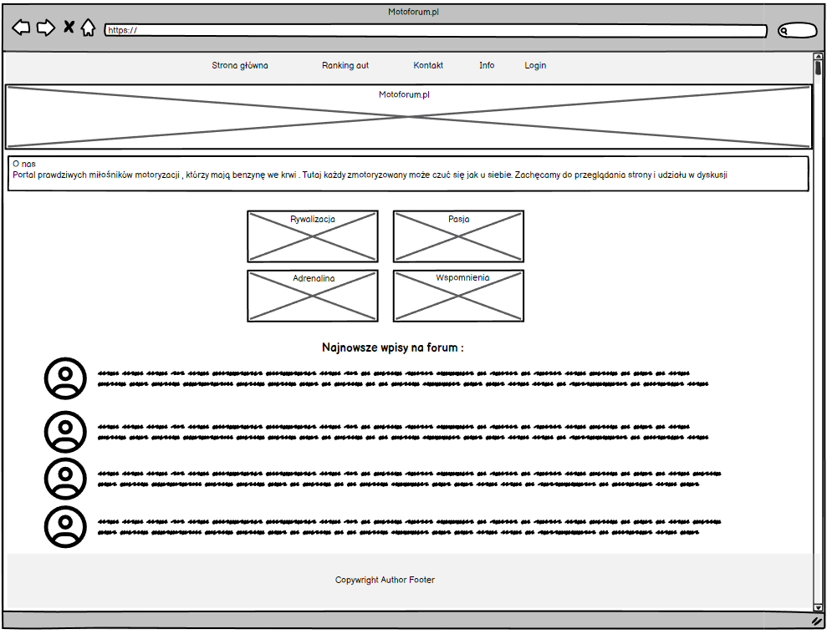

Tą stronę użytkownik zobaczy jako pierwszą , na samej górze znajduje się pasek nawigacyjny z odnośnikami do kolejnych stron tj. Ranking aut , Kontakt , Info oraz Login , zaś poniżej kolejno : obrazek tytułowy strony , label z tekstem „O nas” , cztery obrazki nawiązujące do tematyki forum , label z tekstem „Najnowsze wpisy na forum :” oraz posty i stopka. Odnośniki zmieniają wyświetloną stronę , zaś pasek góra dół odpowiada za przesuwanie treści na stronie , przy czym pasek nawigacyjny jest sztywno przyklejony do góry strony i pozostaje widoczny podczas przesuwania.

2.Ranking aut

Tutaj także mamy do czynienia z paskiem nawigacyjnym i stopką , gdyż obejmują one całą część frontendową. Na środku strony widzimy napis : „Czym jeżdżą nasi użytkownicy oraz tabelę służącą graficznej prezentacji danych takich jak : Miejsce w rankingu , Marka , Model , Liczba posiadanych przez was egzemplarzy.

3.Kontakt

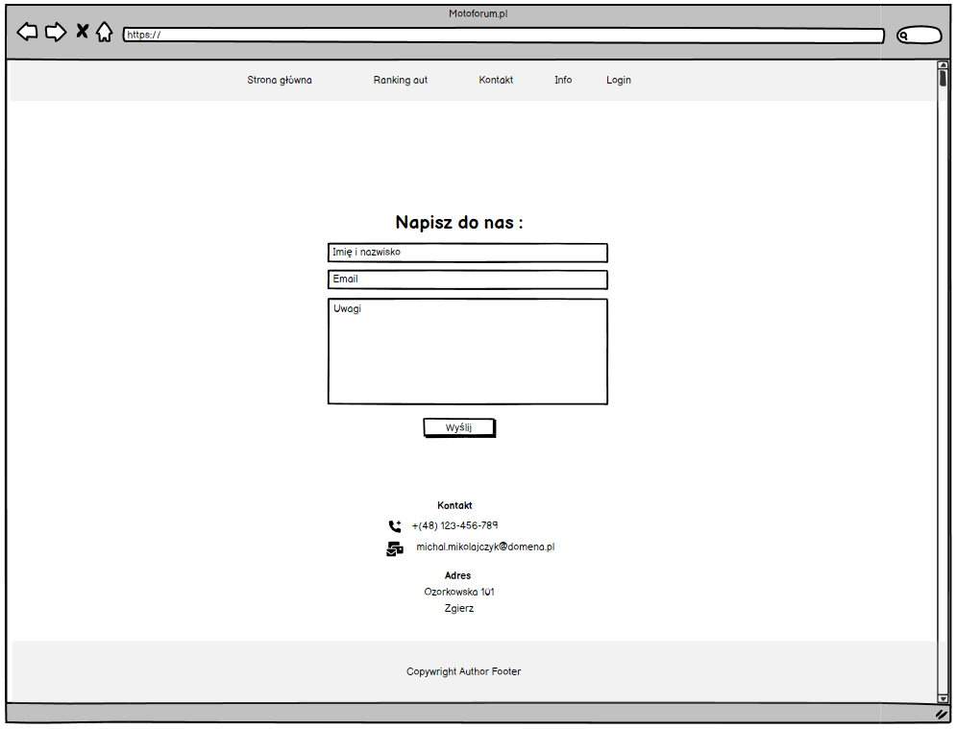

Na tej stronie znajdziemy formularz kontaktowy z polami tekstowymi : Imię i nazwisko , Email , Uwagi oraz przycisk wyślij. Formularz ma na celu umożliwienie użytkownikowi kontaktu z administracją strony , dodatkowo poniżej znajdują się dane kontaktowe takie jak numer telefonu , email oraz adres.

4.Info

Jest to strona zawierająca informacje o stronie , czyli nazwę i wersje przeglądarki na której była testowana oraz dane autora i przycisk specyfikacja , po którego kliknięciu rozpoczyna się pobieranie specyfikacji strony.

5.Login

Strona zawierająca formularz logowania oraz przycisk zaloguj . Kliknięcie Przycisku spowoduje przeniesienie do części backendowej serwisu.

6. Strona Główna backendu

Strona dostępna po zalogowaniu , znajdują się na niej :

-Menu boczne wraz z odnośnikami do strony z listą użytkowników, strony z listą postów i strony ze statystykami serwisu.

-Górny pasek nawigacyjny na którym kliknięcie w napis strona główna spowoduje przeniesienie użytkownika do strony głównej ( z części frontendowej) , Użytkownik przeniesie do strony z edycją zalogowanego użytkownika zaś wyloguj przeniesie z powrotem do formularza logowania.

7.Użytkownicy

Strona ukazuje tabelaryczne zestawienia użytkowników z możliwością przejścia do edycji lub usunięcia za pomocą przycisków Edit i Delete.

Przycisk Edit przekieruje nas do formularza edycji danych, a zawarte w nim przyciski ok i anuluj spowodują otworzenie strony głównej backendu.

Przycisk Delete otworzy stronę na której będzie wymagane potwierdzenie usunięcia użytkownika .

Przycisk tak po najechaniu myszką jest podświetlany na zielono , zaś anuluj na czerwono.

8.Posty

Strona pokazująca zestawienie tabelaryczne postów wraz z ich treścią , datą utworzenia i autorem oraz możliwością przejścia do edycji lub usunięcia.

Kiedy użytkownik kliknie w link z napisem edit otworzy następującą stronę :

Kliknięcie linku delete spowoduje otwarcie strony z żądaniem potwierdzenia usunięcia postu:

Przycisk tak po najechaniu myszką jest podświetlany na zielono , zaś anuluj na czerwono.

9.Statystyki Strony

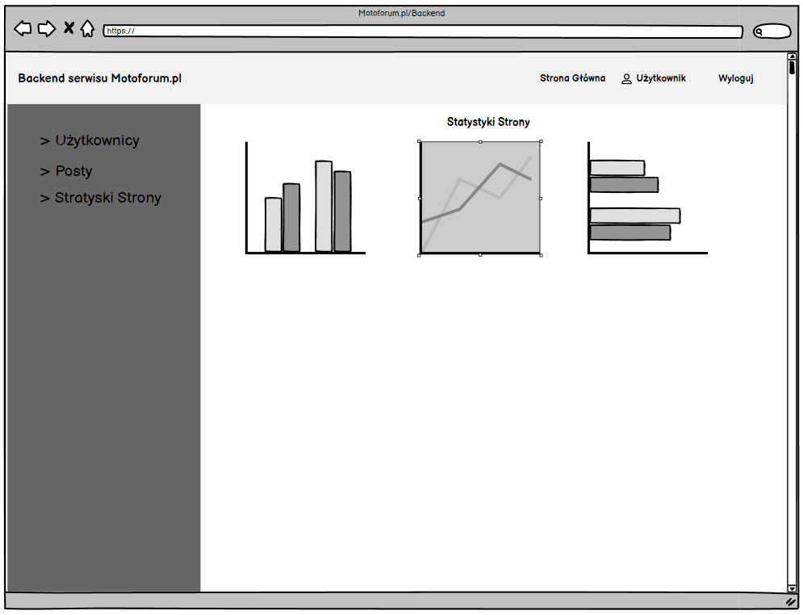

Strona z wykresami imitującymi statystyki strony , wykresy zostały zaimplementowane za pomocą Java Script.

10.Użytkownik

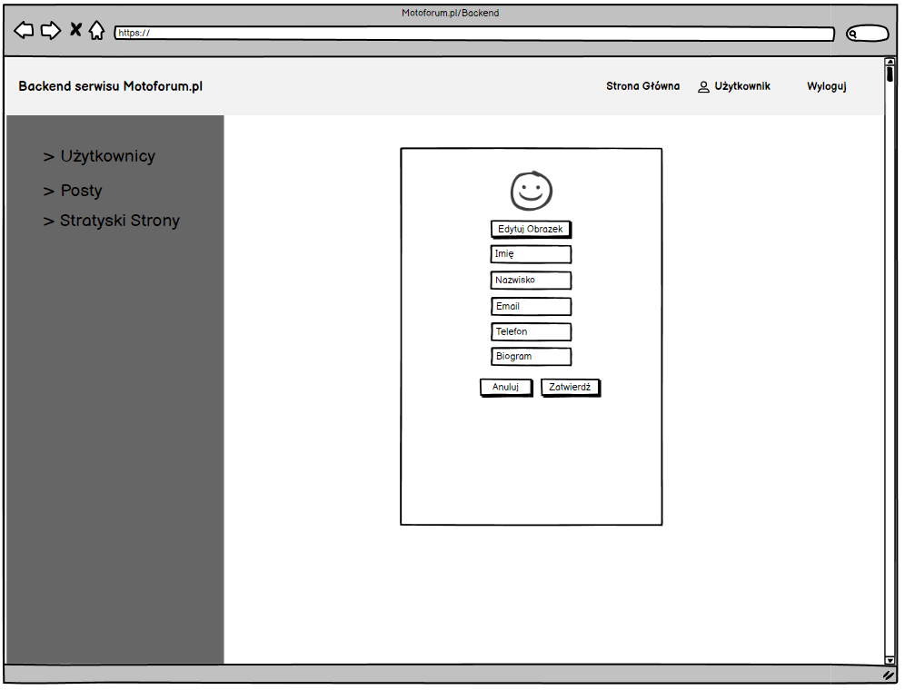Strona zawiera rozwijany formularz użytkownika z możliwością wybrania zdjęcia z komputera za pomocą przycisku Edytuj Obrazek oraz zmiany danych takich jak imię , nazwisko , email , telefon i biogram.

# Finalny efekt

1.Strona Główna

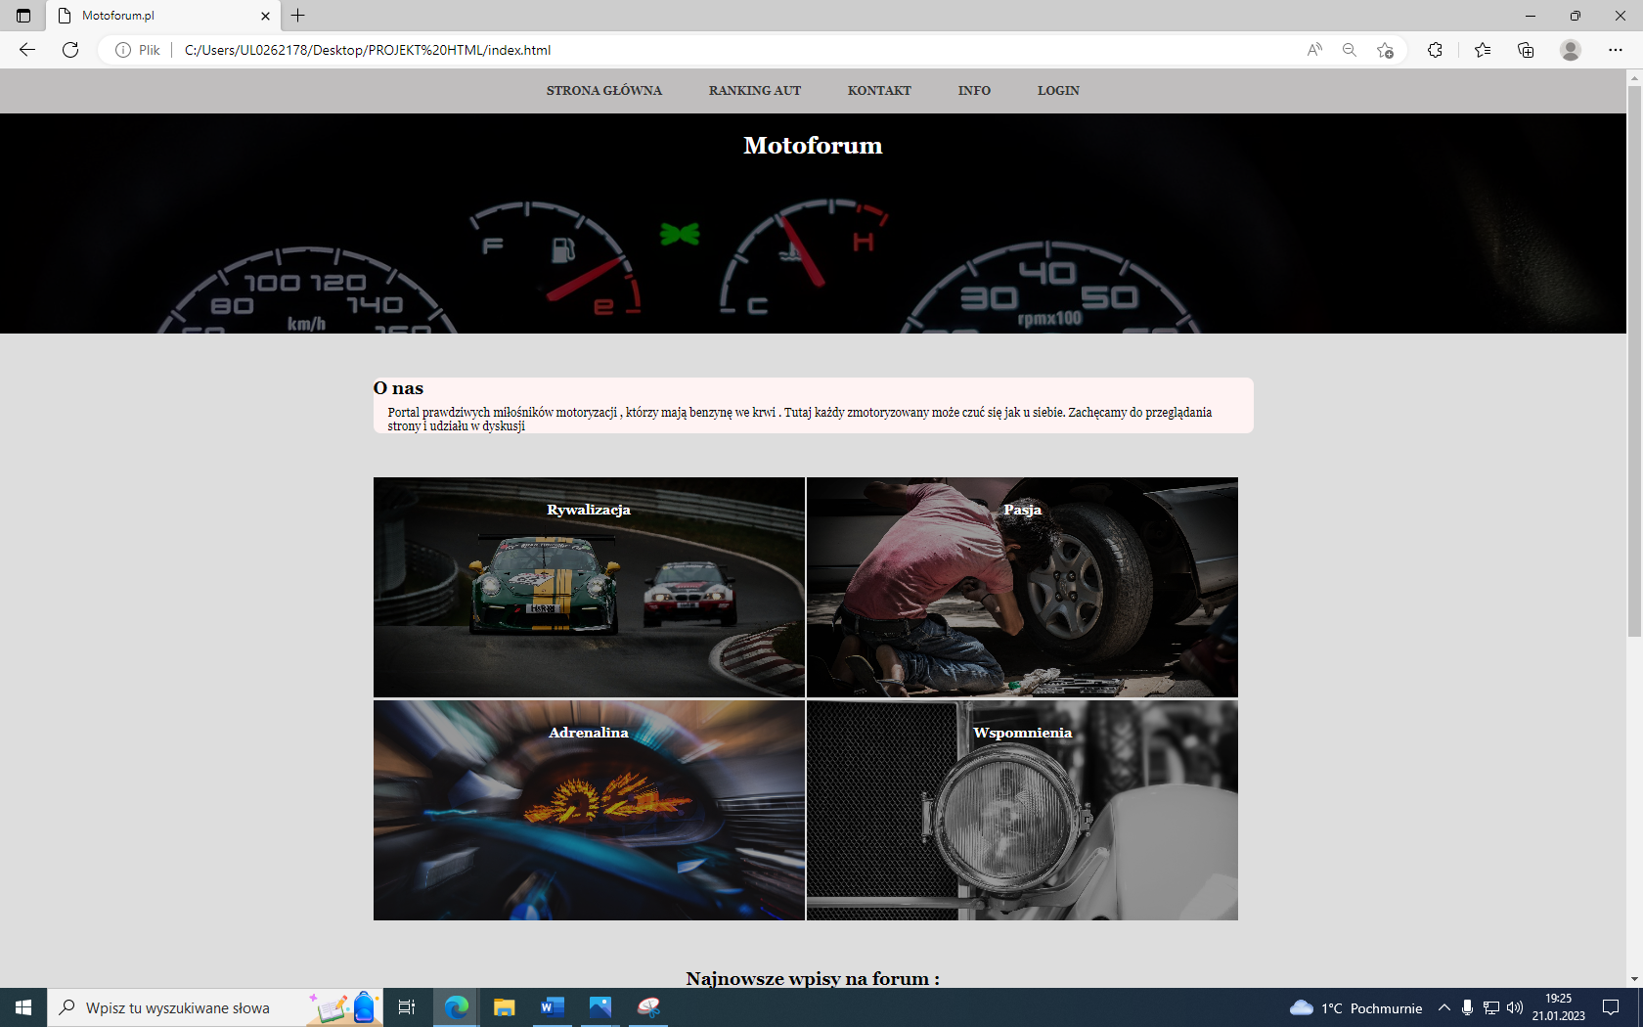

2.Ranking aut

3.Kontakt

4.Info

5.Login

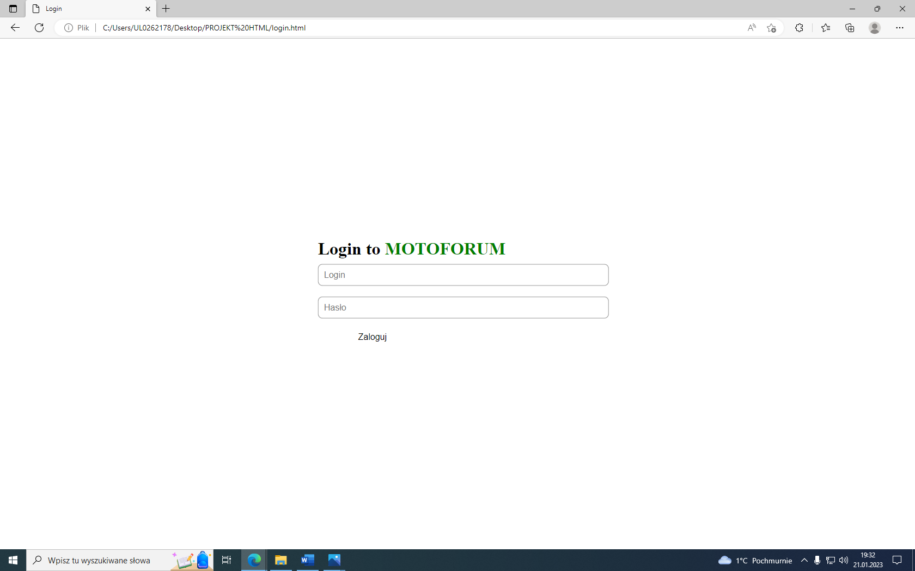

6.Strona główna backendu

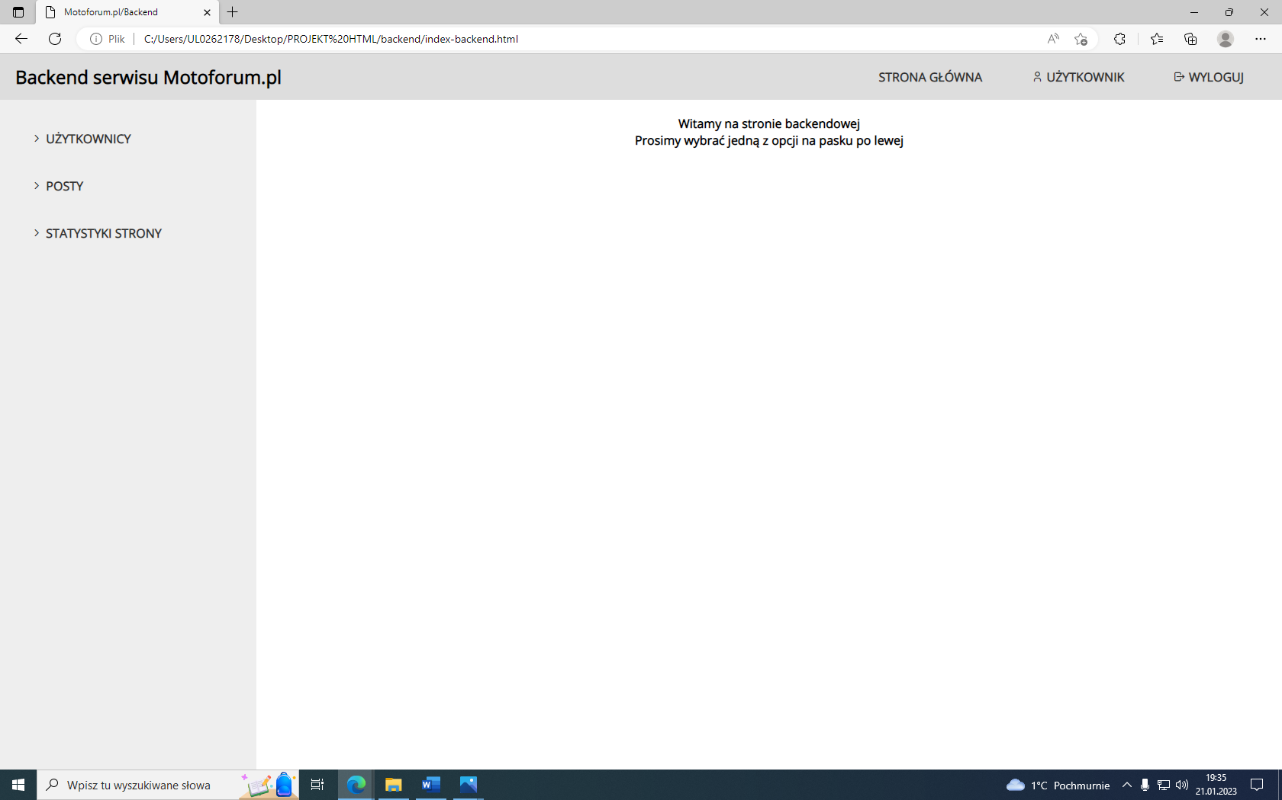

7.Użytkownicy

Edycja użytkowników

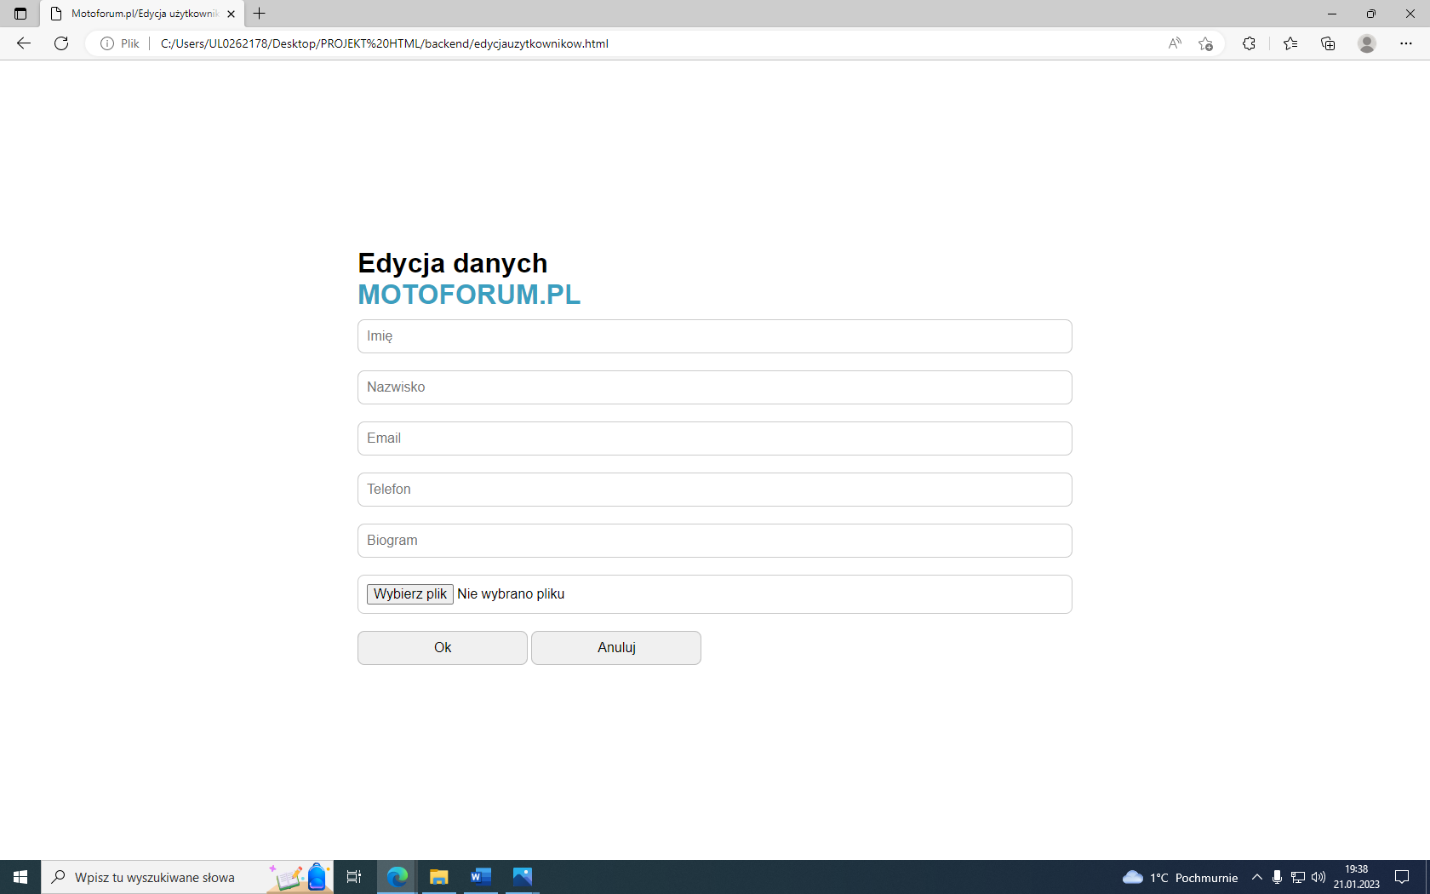

Usuwanie użytkowników

8.Posty

Edycja postów

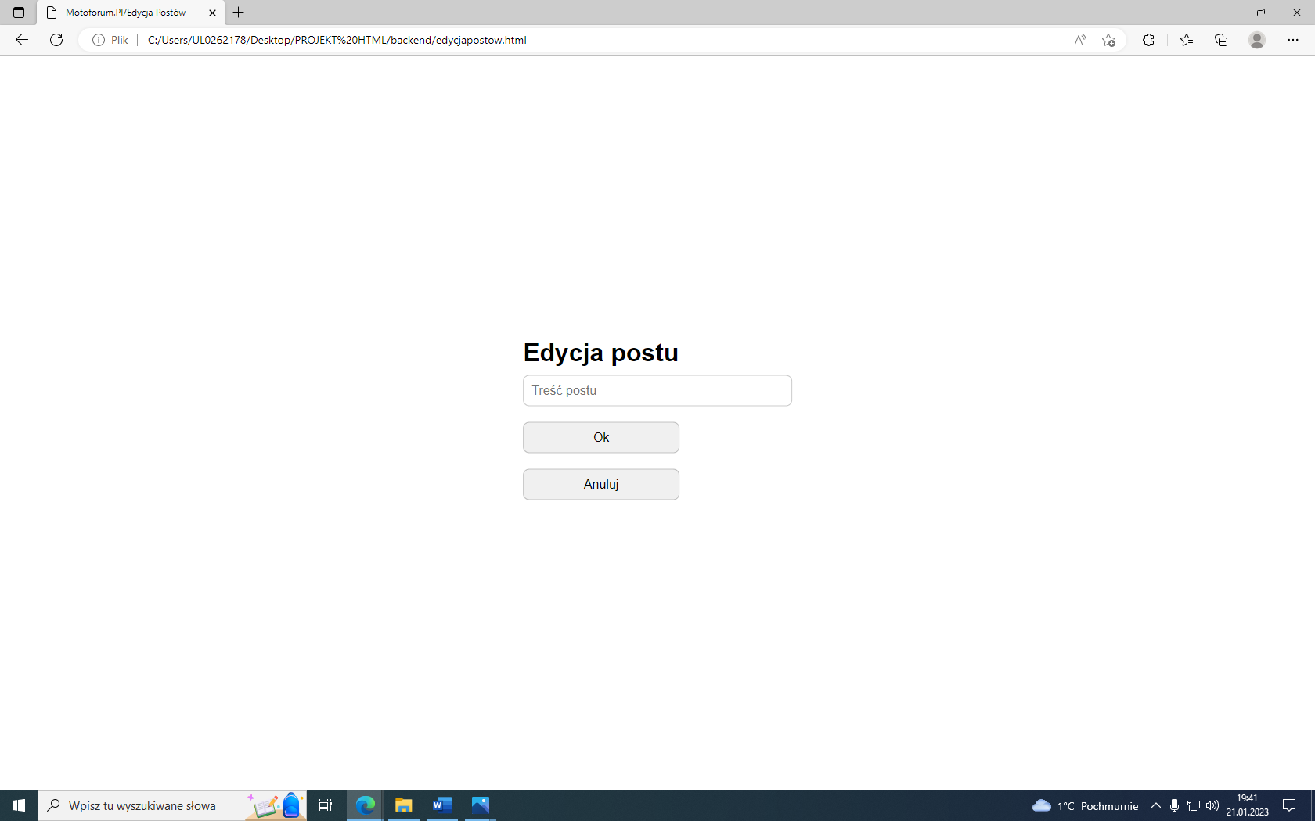

Usuwanie postów

9.Statystyki strony

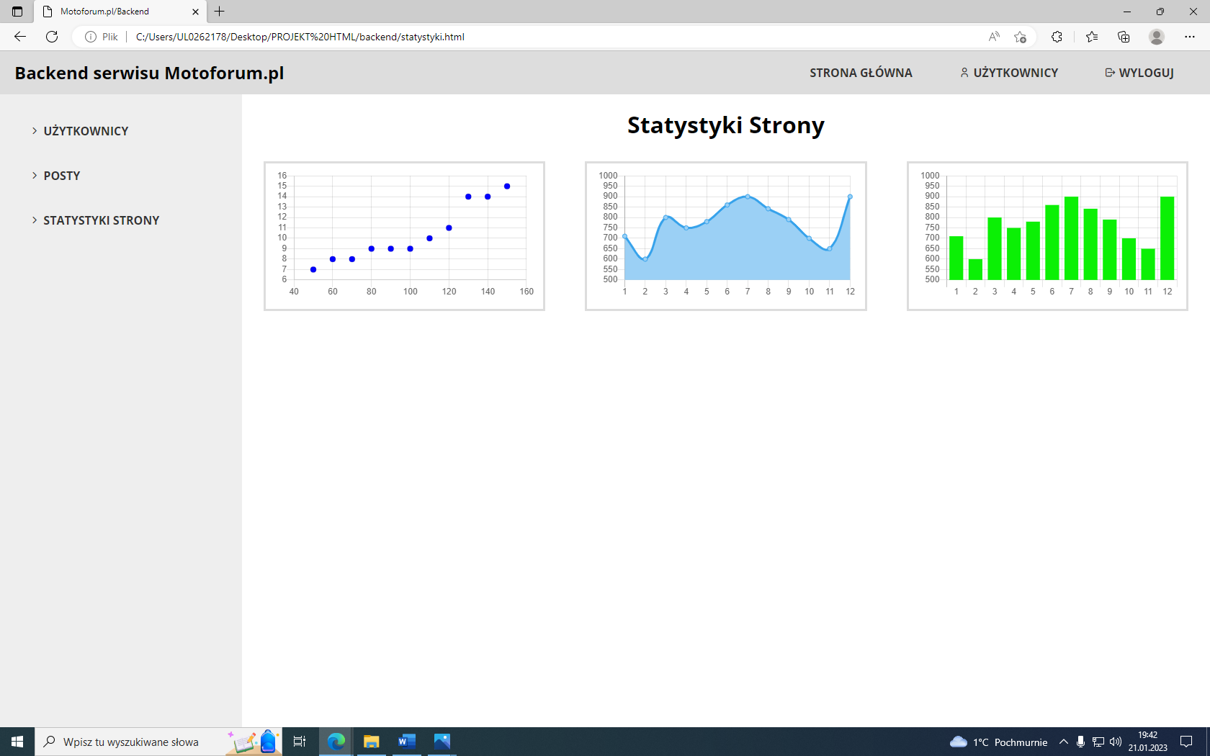

10.Edycja zalogowanego użytkowania

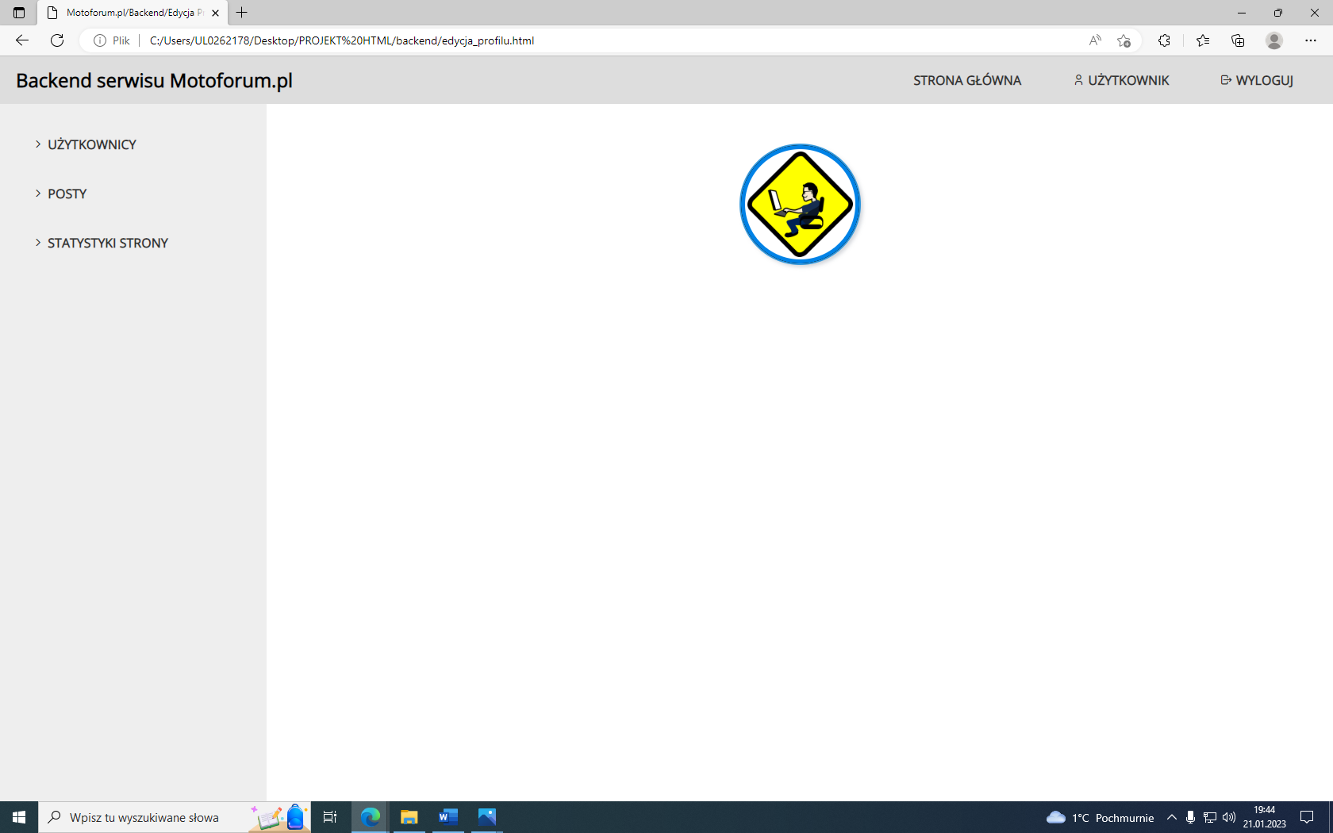

Po najechaniu myszką :

